Elastične sile. Mjerenje sile

Fenomenološkim pristupom ne ulaženjem u prirodu sile, oslanjajući se na eksperiment, obijasnit ćemo uslove pri kojima se elastične sile ispoljavaju i ustanovit ćemo njihove kvantitativne zakonitosti
Pri istezanju ili sabijanju opruge ( ili nekog drugog elastičnog tijela ) spoljašnjom silom u njoj se javlja sila suprotnog smjera kao sila reakcije na spoljašnju silu. Ta sila se zove elastična sila i ona je uvijek orijentirana ka ravnotežnom položaju.
Pod djelovanjem vanjske sile na tijelo, vrši se deformacija ili promjena oblika tijela.
Razlikujemo dva granična slučaja deformacije:
- elastične
- plastične
Kod elastičnih deformacija tijelo se, nakon prestanka djelovanja vanjske sile, vraća u prvobitni oblik dok se kod plastičnih deformacija tijelo trajno deformiše.
Hukov zakon glasi: Pri malim elastičnim deformacijama veličina deformacije proporcionalna je sili koja ju je izazvala.
$$\frac{∆l}{l}=\frac{1}{E}∙\frac{F}{S}$$
$ε=\frac{∆l}{l}$ -relativna deformacija tijela
l
$$∆l$$

$δ=\frac{F}{S}$ -normalan napon
E - Jangov modul elastičnosti

Za određeni štap E, S i l je konstantno, pa Hukov zakon možemo napisati u obliku:

$$F=k∙∆l$$

Izduženje tijela je znači proporcionalno sili koja ga je izazvala. Ova se činjenica može iskoristiti za mjerenje sile. Dakle, sila je proporcionalna deformaciji pa se opruge koriste za konstrukciju dinamometara.
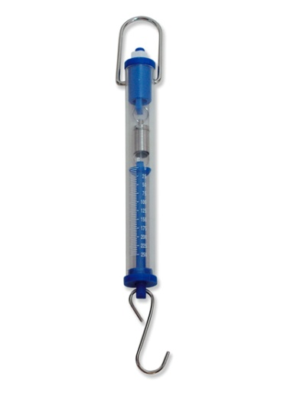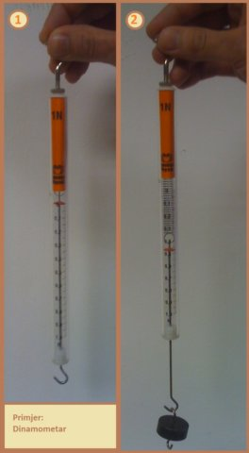
Zadatak 1:
Modul elastičnosti žice od koje je napravljen dinamometar iznosi E= 2,2 10¹¹ N/m². Koliki poluprečnik žice treba biti da bi svaki milimetar deformacije pokazivao sile od 1 N ? Dužina žice je 0,5m.
E= 2,2 10¹¹ N/m²
F=1N
$∆l=1mm$
--------------
S=?

$\frac{∆l}{l}=\frac{1}{E}∙\frac{F}{S}$ $⇒S=\frac{F∙l}{E∙∆l}=\frac{1N∙0,5m}{2,2∙{10}^{11}\frac{N}{m^{2}}∙1∙{10}^{-3}m}=\frac{0,5}{2,2∙{10}^{8}}m^{2}=0,227∙{10}^{-8}m^{2}=22,7∙{10}^{-6}m^{2}$

Zadatak 2:
Opruga početne dužine 200 mm učvršćena je o strop. Na oprugu stavimo teg težine 60 N te se ona rastegne na krajnju dužinu 3,5 dm.
a) Koliko je produženje opruge?
b) Kolika je konstanta elastičnosti?
c) Kolika je masa utega koji ju rasteže?

$$l_{0}=200mm=200∙{10}^{-3}m=0,200m$$
$$F=60 N$$
$l=3,5 dm=3,5∙{10}^{-1}m=0,35 m$ a) $∆l=l-l_{0}=0,35m-0,20m=0,15m$
--------------- b) $F=k∙∆l ⇒k=\frac{F}{∆l}=\frac{60 N}{0,15 m}=400\frac{N}{m}$
- $∆l=?$ c) $G=m∙g ⇒ m=\frac{G}{g}=\frac{60 N}{9,81\frac{m}{s^{2}}}=6,11kg$
- k=?
- m=?

